《陶瓷砖硬度试验方法》行业标准

《陶瓷砖硬度试验方法》
行业标准编制说明

《陶瓷砖硬度试验方法》行业标准工作组
2016年8月

- 工作简况
  - 任务来源
2015年3月24日，中国国家标准化管理委员会以国标委综合[2015]182号发布了“关于下达2015年第一批国家标准制修订计划的通知”，下达了《陶瓷砖硬度试验方法》行业标准制定计划，计划编号：2015-0021T-JC。本项目由全国建筑卫生陶瓷标准化技术委员会归口，由高安市陶瓷工程中心、中国建材检验认证集团股份有限公司等负责起草。
  - 主要工作过程
2014年5月，由高安市陶瓷工程中心、中国建材检验认证集团股份有限公司在前期市场调查的基础上，依据相关标准申报规定，向全国建筑卫生陶瓷标准化技术委员会（SAC/T C249）提出了标准申报，提交了相关申报资料。
在此之前，筹备组在高安召开了会议，交流了产品的行业发展状况，探讨了标准编制的必要性和可行性，确定了标准申报和编制筹备小组，随后编写了标准项目建议书，起草了标准草案稿，收集了部分标准资料，对标准的编制原则、路线、方案、分工等进行了探讨，进行了标准启动的前期准备。2014年2月向标委会提交了申报资料。
2015年12月15日～16日，在标委会的指导下，由广东宏集团有限公司承办，在宁夏银川召开了标准启动会，宣告了标准编制组的正式成立。会议由广东宏集团有限公司王勇主持，标委会秘书长王博出席了会议。会上王博就标准编制的基本原则、编写规定、编制要求、应注意的问题等进行了讲解，主编人员况学成代表编制组介绍标准编制的计划与安排、人员分工与责任、主要工作内容等做了介绍，会议还就标准的初步草案与标准基本框架进行了讨论。会议提出下一步的主要工作包括：
  - 充分利用现代通讯方式，建立工作QQ群，及时进行沟通、讨论和交换意见。
  - 确定落实标准参编单位和参编人员，各参编单位安排专人负责标准的编制工作，以推动计划的开展和落实；
  - 各参编单位积极开展调研、广泛收集国内外资料和样品，有试验能力的参编单位应进行验证试验；
  - 采用莫氏硬度、维氏硬度等目前国际上通用的两种试验方法进行验证试验；
  - 汇总相关调研材料和试验数据，分析筛选试验方法；
  - 认真研究标准初稿，随时提出修改意见，在标准第二次工作会议上进行总结和讨论，确定最佳试验方法。
2016年8月26日~27日，在江西高安召开了标准第二次工作会议。
  - 主要参加单位和工作组成员及其所做的工作
本项目由高安市陶瓷工程中负责，咸阳陶瓷研究设计院、江西普京陶瓷有限公司等单位协作，并邀请业内有代表性的单位和专家参加。通过广泛参调研、资料收集、样品收集、标准讨论、验证试验等工作，为标准的编制提供保障。
主要参加单位和工作组成员及其所做的工作见附件1。
  - 项目背景
随着我国建筑业的发展，陶瓷砖广泛用于室内外建筑地面的装饰，使建筑物华丽美观、富丽堂皇，但使用上大都忽略了硬度的问题。
陶瓷材料作为无机非金属材料的一个重要门类，取得了很大的发展。结构陶瓷以其高机械强度、高硬度、耐腐蚀性等优点被广泛用于冶金、矿厂、机械加工及航天等领域。硬度是结构陶瓷一项重要技术参数。它与材料的强度、耐磨性、韧性及材料成分、微观组织结构等有着密切关系。 陶瓷材料的硬度是其内部结构牢固性的表现主要取决于其内部化学键的类型和强度。简单来说，共价键型硬度最高。然后依次是离子键、金属键、分子键。原子价态和原子间距是决定化学键强度因而也是决定材料硬度大小的重要因素。陶瓷材料的化学键主要有离子键和共价键。由于陶瓷材料弹性模量大，其键的方向性强而密度小，同时位错少，故可塑性小。它的显微结构不同于金属材料。很少由单一相组成。组成的晶相结构复杂，因此其硬度测定方法也不同于其它材料。
陶瓷砖硬度试验方法的制订对于保障产品质量、方便工程选材，保障群众生命健康和安全、创建和谐社会具有重要的意义。
  - 行业调研情况
经过多年的高速发展，我国陶瓷砖年产量已超过100亿平方米，成为室内第一大装饰材料。多年来，由于行业将更多的精力放在陶瓷产品的装饰功能上而忽视了耐磨性，导致对硬度性能没有足够重视，市场上不少陶瓷砖产品外观光亮但耐磨性和硬度性能差，对使用存在安全隐患。
目前我国衡量建筑陶瓷砖耐磨性的指标有硬度（莫氏硬度）和耐磨性（耐磨级别）两个指标。莫氏硬度分级法最初是野外地质工作者为找矿而使用的一种简便易行辨别矿物硬度的方法。其做法是将自然界里有代表性的、且硬软程度相差比较大的10种天然矿物作为10个硬度等级的载体，用找到的矿物与这10个矿物硬度对比，以确定其硬度。这10个硬度的载体是：金刚石（最硬）10级；刚玉 9级；黄玉 8级；石英 7级；长石 6级；磷灰石 5级；莹石 4级；石灰石3级；石膏2级；滑石1级。检测方法：为确定某一矿物的硬度，首先用石英石刻划它，在这种矿物上留下划痕，再用磷灰石5级法刻划它，发现不但在矿物上不会留下划痕，反而会留下磷灰石5级粉末，这样，就可以断定，这种矿物的硬度小于7级，大于5级，很可能就是长石（6级），最后再通过长石（6级）的刻划加以确认。由于是否留下划痕，与检测者用力大小、用力方向、以及标准石刻划角的锋利程度等有关。同时莫氏硬度只有十级，分布太粗、不精细。因此，莫氏硬度检测方法和表征方法均不合理，使得市场上经常出现以次充劣、以低耐磨性充当高耐磨性砖的现象，用户难以鉴别质量的好坏，从而扰乱了建筑市场，挫伤了生产高质量产品制造商的积极性。
因此，为适应陶瓷砖发展的需求，编制《陶瓷砖硬度试验方法》标准是十分必要和可行的。
    - 国内外有关硬度试验方法标准的情况
一、研究实验方法：
常用硬度表示方法有莫氏硬度、维氏硬度。它们都是通过压入陶瓷表面而测得陶瓷的硬度。
（1）莫氏硬度：用10块用于区别硬度的矿物在墙地砖上刻画，以可见痕迹低一级来判定墙地砖的硬度级别。
（2）显微维氏测量法(GB/T4340)。常用：维氏硬度试验是将两相对面夹角为136°，的金刚石正四棱锥压头。在一定的试验力作用下压入试样表面，保持一定的时间后，卸除试验力，测量压痕对角线长度，得出材料的维氏硬度值。
试验报告
试验报告应包括以下内容：
a)本国家标准编号；
b) 与试样有关的详细信息；
c)试样条件，例如：
1)试样厚度；
2)试验力；
3)表面状况(抛光方法)；
4)试验温度，或确认试验在“室温”进行；
5) 总压痕数和有效压痕数；
6)显微镜放大倍数；
d)试验结果：
1)每个有效维氏硬度值；
2)维氏硬度的算术平均值；
3)维氏硬度的标准偏差；
e) 不在本标准规定之内的各种操作；
f)详细记录可能影响试验结果的各种因素(例如大面积开裂或崩角，孔洞，材料的多相种类，粗晶粒的尺寸等)。
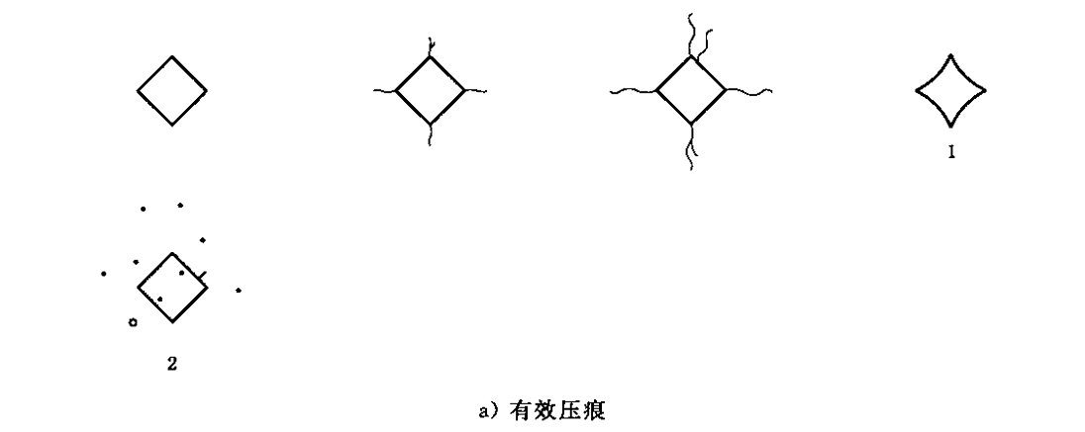
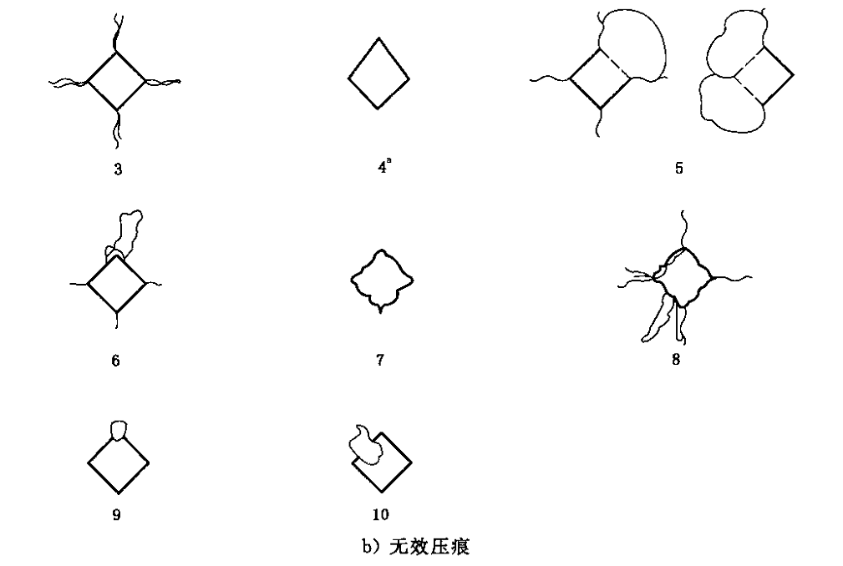
1——弓形边缘；
2——气孔；
3——压痕尖端显著开裂；
4——不对称；
5——边缘侧裂；
6——尖端区移位；
7——崩裂或粗糙的边缘；
8——粗糙的边缘(晶粒移位，拔出)
9——压痕尖端处有气孔；
10——在大孔洞上的压痕。
维氏压痕有效性示意图
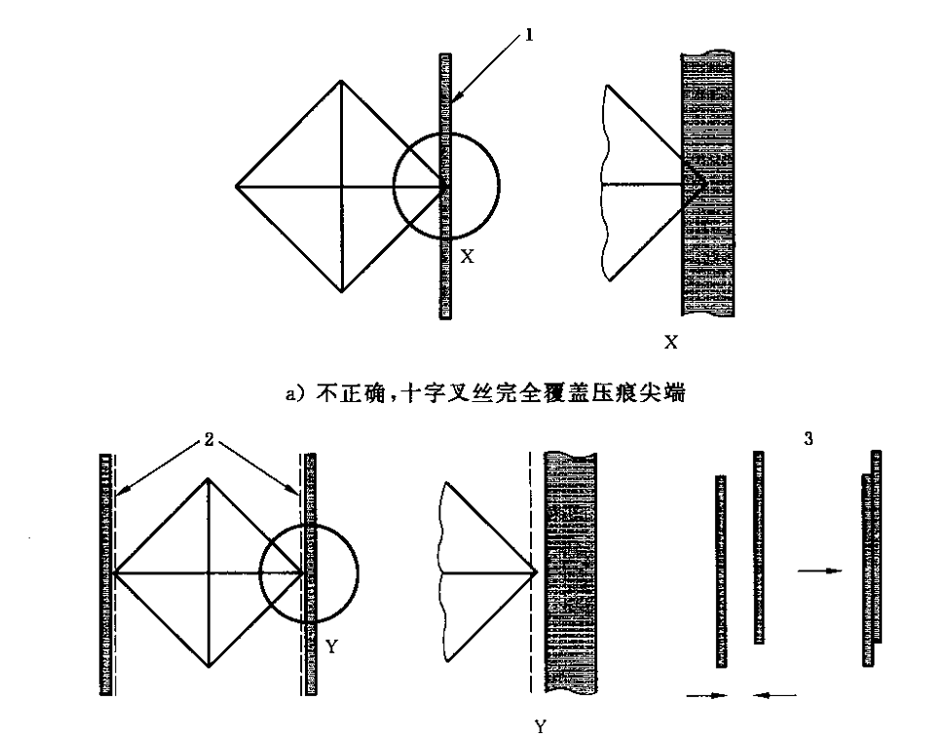
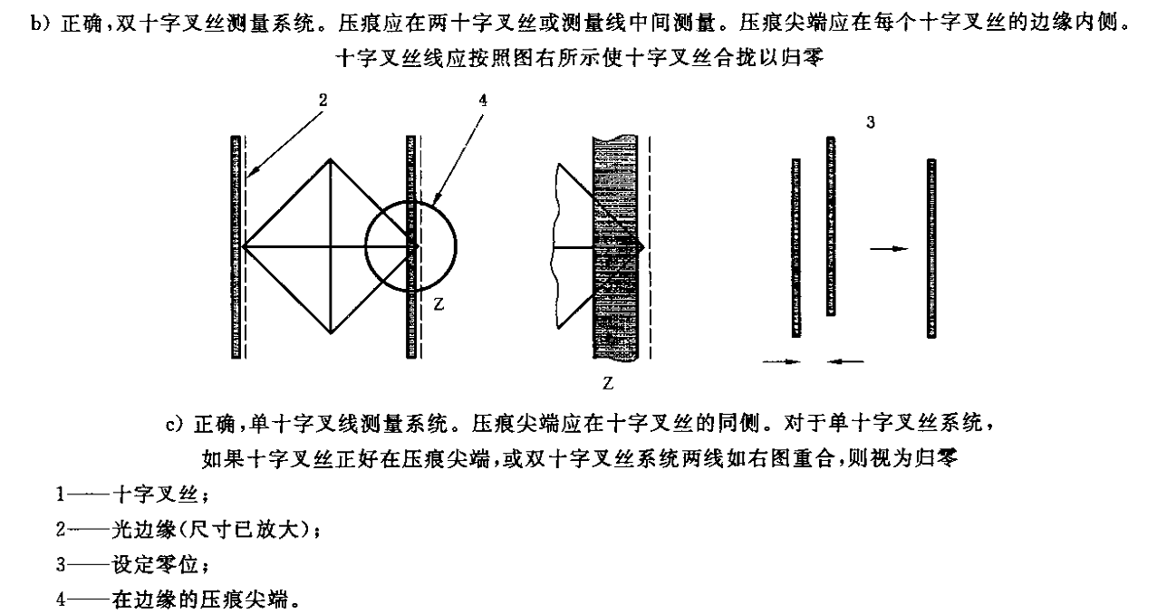
维氏压痕十字叉丝测量系统

2 、技术路线：
（1）首先分别采用以上几种方法对不同硬度陶瓷砖进行系列检测。
（2）然后用方差判别法，得出不同硬度陶瓷砖的每种检测法的离散型。从而找出最稳定的检测方法。
（3）分别采用以上几种方法对不同耐磨性陶瓷砖进行系列检测。
（4）然后用方差判别法，得出不同耐磨性陶瓷砖的每种检测法的离散型。从而找出最稳定的检测方法。
（5）研究影响不同硬度和耐磨性检测方法稳定性的因素。
（6）分析同种陶瓷砖以及不同种陶瓷砖硬度和耐磨性之间的规律。
（7）通过分析陶瓷砖成分、晶相、晶粒大小、晶界、气孔等微观结构，找出影响陶瓷砖硬度、耐磨性的内在规律以及它们之间的联系。通过数据统计，得出硬度、耐磨性综合数学模型。
（8）分析现行硬度、耐磨性行业标准和国家标准的优缺点，引入上述硬度、耐磨性综合数学模型，制定陶瓷砖硬度行业标准。

3、工艺流程：
硬度检测——耐磨性检测——离散和稳定性分析——硬度和耐磨性内在规律研究——硬度和耐磨性内在规律的微观结构、成分等内因影响研究——硬度、耐磨性综合数学模型研究——现行标准分析——制定制定。
  - 调研情况综述
国外尚无专门的陶瓷砖硬度实验方法标准。考虑陶瓷砖硬度的不同主要是在陶瓷砖的表面处理工艺上，该硬度性能与GB/T 4100-2015的规定一致。
从现有的有关硬度试验方法标准来看，无论是国外还是国内，因为不同材料的要求和试验方法也不尽相同，同样一种方法所用的试验材料、实验条件也不尽相同，在发达国家也难以形成统一的试验方法。
综合看来，目前莫氏硬度法比较普遍接受的方法，也是国内接受度比较高的试验方法，虽然这其中还存在部分技术上的不足。
- 标准编制原则和主要内容的说明
  - 标准编制原则
本标准按照GB/T1.1-2009《标准化工作导则 第1部分 ：标准的结构和编写》的规定进行编写。本标准的制定遵循统一性、协调性、适用性、一致性、规范性的原则。
1、与国家相关政策法规保持一致。
2、贯彻执行我国标准化工作精神，根据我国的实际情况，保持标准的先进性和合理性。
3、本着促进技术进步、促进经济发展、引领行业发展的原则，确定技术要求，保持标准的科学性和指导性。
4、与相关标准协调一致，以保证产品的设计、生产、流通、使用和管理之间的协调性。
5、与GB/T4100《陶瓷砖》国家标准协调一致，互相补充。
  - 标准主要内容的说明
将综合产品的实际生产和应用情况、调研情况、与相关标准的协调、特别是结合莫氏硬度试验方法、维氏硬度试验方法的研究结果确定本标准的技术内容。关于标准技术内容的说明如下：
- 术语和定义
针对本标准陶瓷砖术语进行了定义，其它术语采用了GB/T 9195《建筑卫生陶瓷分类及术语》和GB/T 4100《陶瓷砖》中确立的术语。
- 主要试验验证情况分析
通过广泛收集样品，在科学研究分析的基础上，根据试验的结果确定科学合理试验方法。
- 标准中涉及专利情况
该项目严格按照标准制定的程序进行，广泛征求了意见。在技术内容上不涉及专利，标准的实施过程中也不会涉及专利。
- 产业化情况、推广应用论证和预期达到的经济效果
目前，产品的、设计、生产、应用已初步形成了一个比较完整的产业链。许多有社会责任心、有实力的企业都在投入研发和生产。陶瓷砖今后将是建筑工程领域地的主流产品。
通过本标准的制订，将统一对陶瓷砖硬度试验方法的质量要求，使我国的产品标准逐步与先进国家的相关要求接轨并符合国家相关规范，同时也引导国内外的产品和标准，以维护生产、贸易和消费秩序，同时既提高我国的产品质量，也提高我国产品的竞争力，引导产业健康发展，推动行业的健康发展。
本标准的制订，将有助于从根本上扭转目前市场上产品质量良莠不齐、用户难以鉴别质量的好坏，从而扰乱了建筑市场，挫伤了生产高质量产品制造商的积极性。因此，研究检测和恒量建筑陶瓷砖硬度方法的标准，制定订建筑陶瓷硬度的检测和恒量标准显得意义深远。
- 国外采标及对比情况
目前国外没有相应的方法标准，国内也没有相应的的企业标准。
通用性能将采用ISO 13006的相关要求（GB/T 4100-2015所采用），试验方法将采用ISO 10545的相关规定（GB/T 4100-2015所采用）。
- 与现行法律、法规、规章及相关标准的协调性
本标准将尽可能引用已有国家标准并与国家现行的方针、政策、法律、法规保持协调一致。
- 重大分歧意见的处理经过和依据
无重大意见分歧。
- 标准性质的建议说明
本标准所涉及的产品属于装饰材料，对性都将加以限制并与相关规范进行协调，且产品仍然处于不断发展的过程中，建议本标准为推荐性的。
- 贯彻标准的要求和措施建议
建议在标准发布后，加强标准的培训宣贯，首先使生产者了解掌握标准，同时也使施工者熟悉标准，还要使用户知道标准。
- 废止现行相关标准的建议
不涉及废止现行相关标准的问题。
- 其它应予说明的事项
无其它应予说明的事项。

《陶瓷砖硬度试验方法》标准编制筹备组
2016年8月20日
附件1
主要参加单位和工作组成员及其所做的工作
单位 | 人员 | 主要分工及  所做工作
高安市陶瓷工程中心 |  | 调研、产品收集、验证试验、标准资料编制与审核
咸阳陶瓷研究设计院 |  | 组织协调、资料编写、工作指导、调研、验证试验
江西普京陶瓷有限公司 |  | 产品收集、验证试验等

附件2
- GB T 4100-2006 陶瓷砖
- GB T 4100-2015 陶瓷砖
- GB/T 23458-2009 广场用陶瓷砖
- BS EN 14411-2012 陶瓷砖 定义、分类、性能和标记
- GB/T16534-2009精细陶瓷室温硬度试验方法
- QB/T 4780－2015日用陶瓷釉面维氏硬度测定方法

